四、管理系统

NCRE上机考试管理系统是提供给考点系统管理员（以administrator、supervisor或admin身份登录）在管理机上进行考试监控和考生成绩处理的软件。

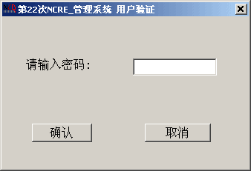
在确认已在管理机的USB接口上插有加密锁并安装了相应加密锁驱动程序后，进入管理系统登录界面，输入正确的密码，即可进入管理系统主界面。
如果没有插入加密锁或者加密锁存在问题，管理系统会显示提示信息：“未安装或非法加密锁！”。
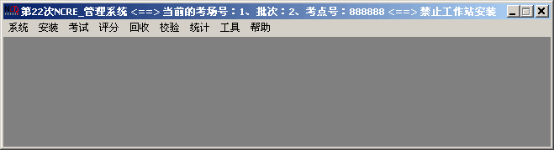
考点使用考点加密锁和考点管理密码，省级承办机构使用省级承办机构加密锁和省级承办机构管理密码。

4.1 系统
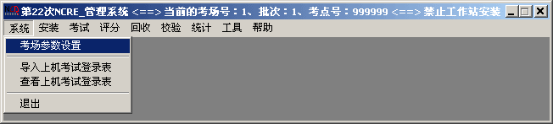
“系统”是管理系统的第一个菜单，具有考场参数设置、导入或查看上机考试登录表等功能。

- 考场参数设置
点击“考场参数设置”命令，出现系统设置界面。系统设置包括考点号、考场号的输入、多种显示方式的选择、考生照片的存取路径等。
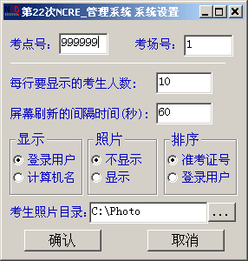
如果是第一次运行管理系统，必须设置考点号和考场号，否则管理系统的许多功能将不能使用。如果已运行过管理系统，并设置过考场号和批次，再次运行管理系统，会在管理系统主界面窗口的标题栏上出现当前考场号、考点号提示。如果考场号发生改动，可以再次选择该菜单重新设置。
在管理系统实现监视的过程中会涉及到屏幕上每行排列几个考生以及每隔多少秒刷新内容等参数，这些参数均可以设置。系统给出了初始缺省值
显示考生考试状态时，可以选择是显示考试机的登录用户名，还是显示计算机名。
显示考生考试状态时，可以选择是否显示照片，缺省为不显示照片，显示照片时，必须指出照片的存放目录。照片为jpg格式，以考生报名号命名。
显示考生考试状态时，还可以选择显示排序方式。缺省为按准考证号排序，按考试机登录用户名排序有利于考场的现场监视。
- 导入上机考试登录表
选择“导入上机考试登录表”命令，屏幕上出现了一个选择DBF文件的对话框，当选择了上机考试登录表（由NCRE考务管理系统导出）后，系统就从其中选择考点号、考场号与当前系统设置的考点号、考场号相同的记录导入到登录库。
注意：
（1）考虑到网络传输负载，考生照片的存放路径必须在管理机上，不能选择服务器上的考试目录（K盘）。
（2）上机考试登录表所有字段和记录的内容不能为空。
（3）导入操作将覆盖登录库中已有数据，请谨慎使用。

4.2 安装
“安装”菜单负责设置是否允许在工作站上安装考试系统。缺省状态为“禁止安装考试系统”。
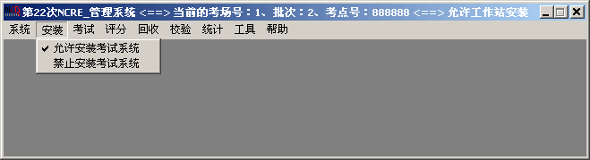
用鼠标点击“允许安装考试系统”命令时会出现如下的画面：

上图中，窗口的标题栏中有文字“允许安装考试系统”，表示现在如果要在考试机上安装考试系统是可行的。如果再要禁止考试机安装，只要在“安装”菜单的下拉菜单中选择“禁止安装考试系统”命令。
退出管理系统后，将不能在考试机上安装考试系统。

4.3 考试
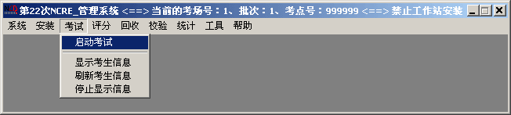
“考试”菜单的功能是按批启动考试，并在每批考生考试时监视考生的考试状态。

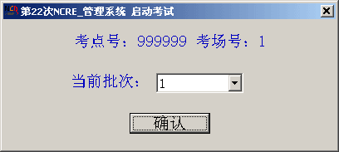
启动考试时，窗口会自动显示当前系统已设置的考点号和考场号。在所有列出选择的批次中选择批次，点按“确认”键，可以开始该批次的考试。
若选择了已启动并进行了回收操作的考试批次，系统会给出不能再次选择的提示。
在启动考试批次时，若发现存在已启动过但还未做回收操作的考试批次，系统会给出先进行回收操作的提示（如右图），务必先进行回收操作再启动新的批次。
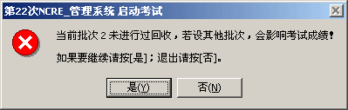
启动考试后，会出现下图所示的窗口：
图中窗口标题栏上有文字“还剩58秒刷新屏幕”，表示再过58秒屏幕上考生的信息会被刷新，如果要立刻刷新，可以点击窗口右上方的黄色的“现在刷新”文字。图中，六个考生的照片下面显示的文字是红色的，表示他们是缺考状态。
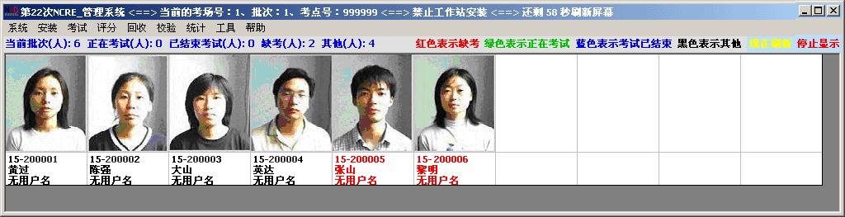
如果有四个考生正在启动考试系统进行登录，但还没有计时考试，则当屏幕被刷新后会出现如图所示的窗口：
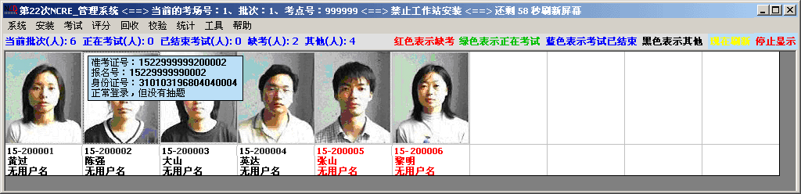
上图中，四个考生的照片下面显示的文字是黑色的，表示他们是“其他”状态。如果这时要知道四个考生的详细状态，可将鼠标点击某个考生的照片，窗口上会弹出一个小窗口，显示这个考生的考试状态是“正常登录，但没有抽题”。

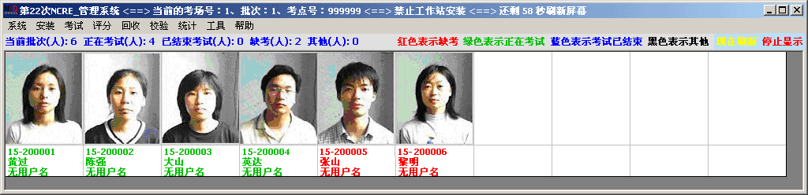
如果四个考生已经开始考试计时，则当屏幕被刷新后会出现如下图所示的窗口：

如果要知道四个考生的详细状态，可将鼠标点击某个考生的照片，窗口上会弹出一个小窗口，显示这个考生的考试状态是“二次登录 剩余时间：85分钟”。
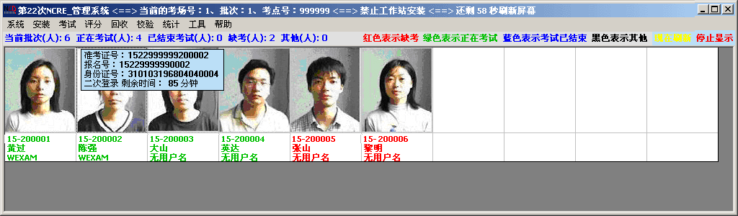

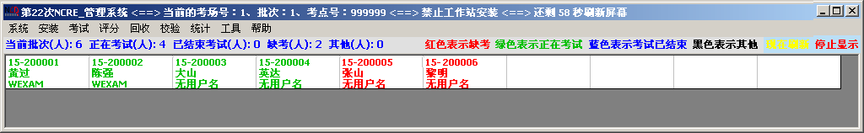
在进行考生信息监视时，也可以将考生的照片设置成不显示，具体设置可通过“考场参数设置”功能来完成。
如果要知道四个考生的详细状态，可将鼠标点击在某个考生的姓名上，窗口上便会弹出一个小窗口，显示这个考生的考试状态是“二次登录 剩余时间：79分钟”。
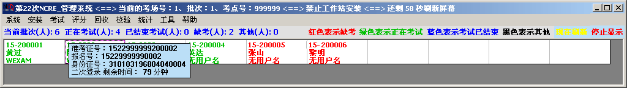

注意：应严格按照“考一批、评分一批、回收一批”的顺序安排上机考试，保证考试的秩序与安全。

4.4 评分
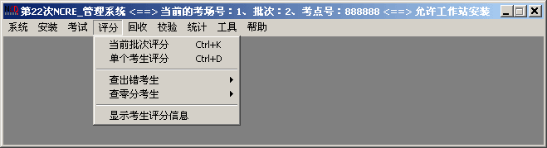
每批考试结束后，系统管理人员必须立即进行评分和回收操作。评分操作的主界面如下图：

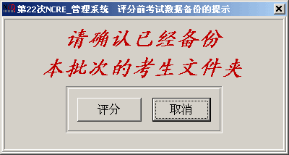
在“评分”菜单中选择“当前批次评分”命令，进入当前批次评分过程，它只对当前批次的考生进行评分。
注意：评分操作前，需要对所有考生文件夹进行备份。

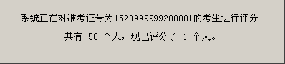
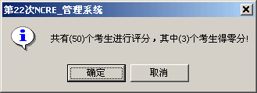
选择“评分”按钮正式开始评分。系统为当前考试批次的考生进行评分，正在评分的考生的考号显示在信息框中。评分完毕后，系统显示本次评分的统计信息。可以看到，共对多少个考生进行了评分，有多少个考生得零分，如有考生评分出错还显示出错人数。

对于当前批次的评分，还会出现如下窗口：

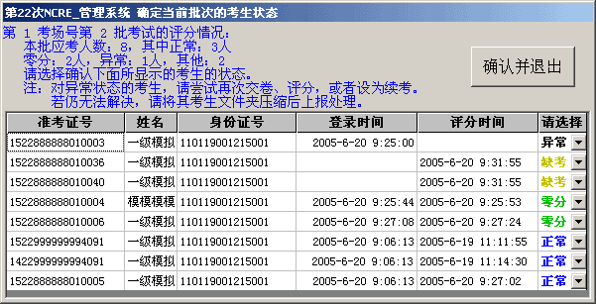
状态一栏包括：正常（非零分）、零分、异常、缺考、违纪、舞弊。没有参加考试的考生，其考生状态自动标记为缺考（评分库中生成缺考记录）。对违纪和舞弊的考生需要手动设置相应状态。如果状态为异常，表明评分过程发生程序不能控制的错误，可以在退出考生状态窗口后，尝试二次登录后再交卷（或更换考试机二次登录并交卷），如评分还是异常，将该考生的文件夹压缩后上报处理。该考生不进入评分库。

考生状态窗口除了支持按照准考证号、姓名、身份证号进行排序显示，还支持按考生状态进行排序（按异常、违纪、舞弊、缺考、零分、正常的顺序）。操作方法：用鼠标点击相应字段名。
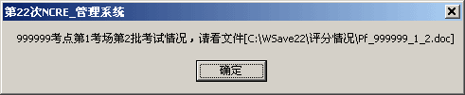
如果对所有的考生状态均已确认，点击“确认并退出”按钮，系统又会弹出一个消息框，告知当前批次的考试情况已写入到评分报表文档内。
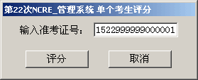
执行“单个考生评分”命令，会出现如右图的对话框。
评分结束后，根据这个考生的实际情况，输入某一个数字（对应不同考生状态），以便系统最终确认这个考生的状态。
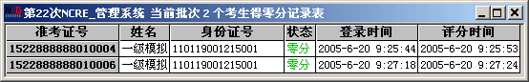
在评分菜单里，还提供了“查零分考生”和“查出错考生”两个命令，可以查看已经评分的零分考生情况和出错考生情况。

如果要查看已评分的考生信息，选择“显示考生评分信息”命令就可以显示所有已评分的考生的准考证号、姓名和身份证号。
注意：
（1）为了考生数据的安全，每批考试完毕后，在评分操作之前，系统管理员必须完成对考生文件夹的备份工作。
（2）建议在备份考生文件夹前，先在服务器上断开与所有考试机的会话，这样能够保证数据备份和评分操作顺利完成。
（3）如果到了一批考试要结束的时候，还有个别考生因为特殊原因不能结束考试，可以让他继续考试（不必退出考试），对其他考生进行“当前批次评分”命令。在这批考生状态确认前，将这个考生状态由“异常”改为“续考”。该考生考试结束后，执行“单个考生评分”命令对其单独评分。
- 每次评分后建议执行“显示考生评分信息”命令查看确认。

4.5 回收
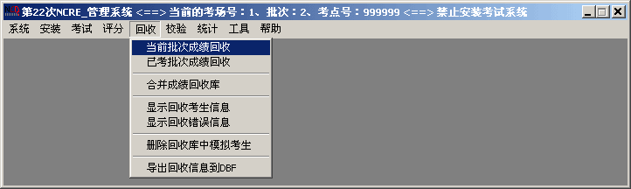
回收就是要将考生成绩合并到新的文件中，进而通过上报审验将合并的结果上交到上级承办机构，作进一步的成绩处理。“回收”主界面如下图所示。

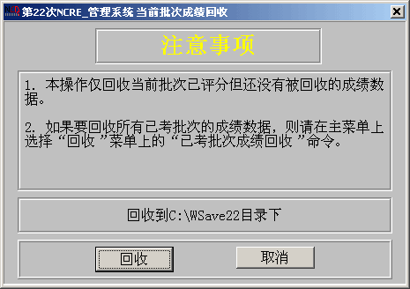
（1）当前批次成绩回收
主要针对当前批次所有已评分但还未执行回收操作的考生，它可以将评分目录中的评分库里的成绩数据集中到回收目录下的回收库中。为了考试数据的安全，要求每次为考生评分完毕后应立即执行当前批次成绩回收。对话框如右图。

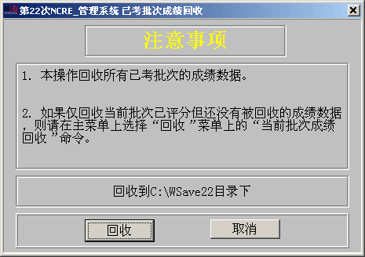
（2）已考批次成绩回收
将评分库里的所有考生成绩集中到回收库。在“回收”菜单上选择“已考批次成绩回收”命令出现右图对话框。
点按“回收”按钮开始回收操作。

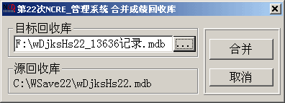
（3）合并成绩回收库
该命令的功能是将分布在各个考场中的回收数据集中到一个文件中。在“回收”菜单上选择“合并成绩回收库”命令出现右图所示的对话框。
选定目标回收库的路径和文件名（MDB格式），再选择“合并”按钮，就可以完成考生成绩合并回收的功能了。
（4）显示回收考生信息
如果要查看已回收了多少考生信息，在“回收”菜单上选择“显示回收考生信息”。将显示所有已回收的考生的准考证号、姓名和身份证号等信息。
（5）删除回收库中模拟考号
如果回收信息中有模拟考号[考点号是999999]，选择“删除回收中模拟考号”命令就可以删除这些模拟考号的记录。
（6）导出回收信息到DBF
如果要将回收信息中的准考证号、姓名、身份证号、登录时间、评分时间和考生状态转换到DBF文件，在“回收”菜单上选择“导出回收信息到DBF”命令。
注意：每次回收后要用“显示回收考生信息”命令进行查看，如果不能显示，必须执行“已考批次成绩回收”命令。回收后如果有错，可在“回收功能”菜单上选择“显示出错回收信息”查看记录文件[Hs??_??.Dbf]（其中第一个??为考次号，第二个??为顺序号）。

4.6 校验
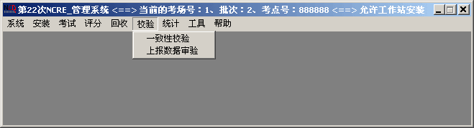
校验包括一致性校验和上报数据审验两部分。一致性校验的目的是对比回收库和报名库，通过增加、删除等操作，达到保证两个库文件中的记录完全一致的目的。上报数据审验则是在一致性校验的基础上，在数据上报前必须的操作步骤。只有审验通过的回收库文件才能被上级考试机构继续处理。

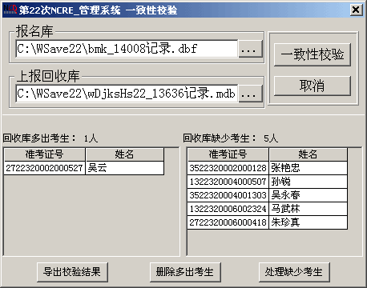
以下是一致性校验的弹出窗口，选择两个库文件后，点按“一致性校验”按钮，在窗口中将分别显示回收库多出考生和缺少考生列表，可对其做进一步处理。

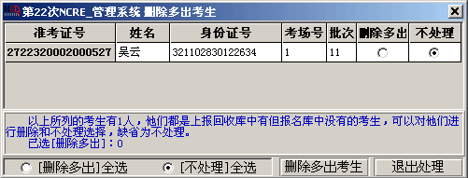
对回收库多出的考生，可以做删除处理，操作界面如下：

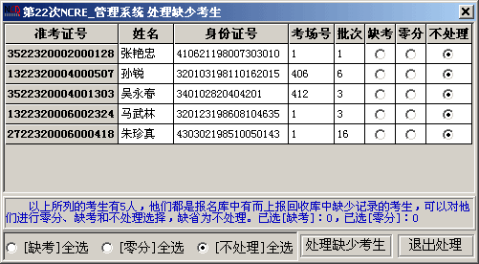
对回收库缺少的考生，可以生成状态为“缺考”或“零分”记录，操作界面如下：

执行“上报数据审验”命令时，弹出以下对话框，重复一致性校验过程，如回收库数据准确无误，则提示审验通过，并在回收库中作标识，数据可以上报。

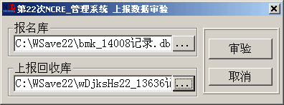
注意：
（1）校验是检查数据完整性的一项重要功能，借助于它，可以为我们及时发现漏合并的批次或考场数据，以及数据处理过程中可能丢失的考生数据。必须用好、用活这个功能。
（2）只有经过“上报数据审验”并审验成功的回收库才能上报。上级考试机构对接收的考点成绩回收库首先进行考点是否审验的检查，数据合格则执行合并回收。只有对审验成功的考点数据，省级考试承办机构才能执行合并回收。

4.7 统计
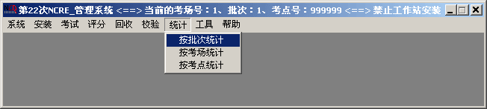
执行这个功能的前提是回收目录中已有回收库文件。可以按批次、考场号和考点号分别统计。

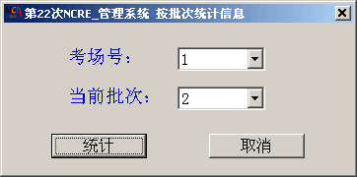
如果要按批次统计考生信息，可点击“按批次统计”的命令。
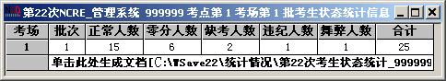
在图中，分别单击二个下拉列表右端的下拉按钮，打开下拉列表，从中选择要进行统计的考场号和批次，然后点击“统计”按钮即可完成按批次统计考生信息的任务，并且会在屏幕上显示一个有统计信息的窗口：

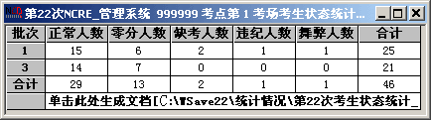
如果要按考场号统计考生信息，可点击“按考场统计”命令，选择考场号后显示窗口如下：

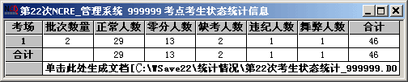
如果要按考点统计考生信息，可点击图中的“按考点统计”命令，显示窗口如下：

4.8 工具
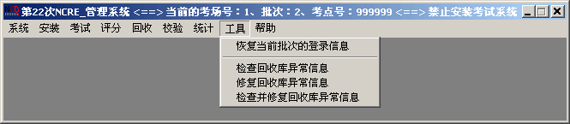
工具包括恢复当前批次的登录信息和检查、修复回收库异常信息。
（1）恢复当前批次的登录信息
若在评分前遇到系统提示登录库被损坏不能被打开的信息，可将管理系统关闭后再打开，然后用“工具”菜单下的“恢复当前批次的登录信息”命令恢复当前批次的登录信息。恢复当前批次登录信息的前提是本批次应考考生的考生文件夹存在。
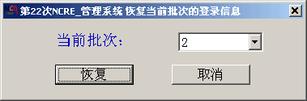
如果要恢复当前批次的登录信息，可点击“恢复当前批次的登录信息”的命令，显示窗口如下：

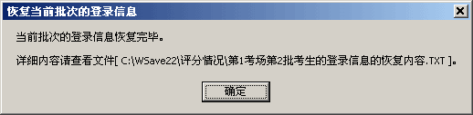
在图中，单击下拉列表右端的下拉按钮，打开下拉列表，从中选择要进行恢复当前批次登录信息的批次，然后点击“恢复”按钮即可完成恢复当前批次登录信息的任务，并且会在屏幕上显示一个有提示信息的窗口：

如果在恢复过程中出现错误，也会有提示错误信息的窗口。

（2）检查、修复回收库异常信息
若在考试系统或管理系统运行过程中遇到回收库被提示发现有异常记录的信息，表明回收库中有些字段或记录的内容是“#错误”，这些内容以及在它以后的所有记录均有可能不能被读出。
若要修复有异常信息的回收库，可点击“修复回收库异常信息”的命令修复回收库；若要检查回收库是否有异常信息，可点击“检查回收库异常信息”的命令查看回收库是否正常。

